Picea abies, Gewöhnlich-Fichte
[Pinaceae, Kieferngewächse]

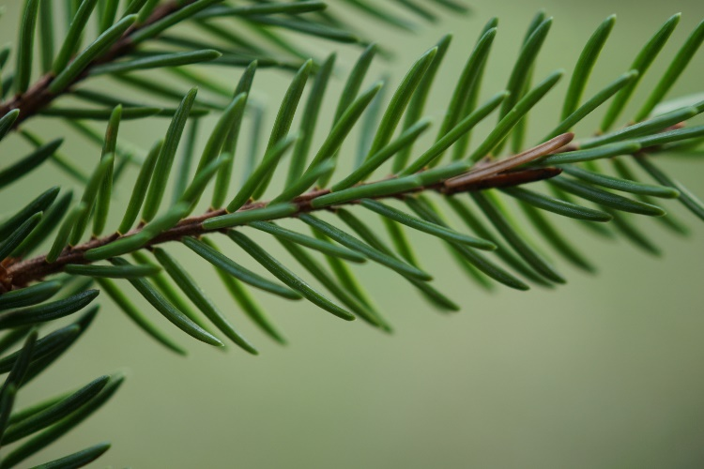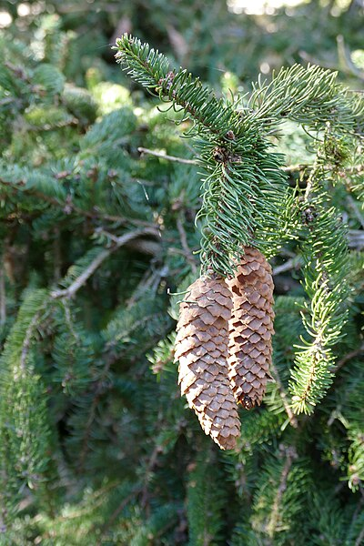

Merkmale: Dieser einhäusige Baum erreicht eine Höhe von 20-40(50) m und ein Höchstalter von 200-600 Jahren.
Die Gewöhnlich-Fichte bildet einen kegelförmigen Habitus mit spitzem Wipfel. Die Äste hängen eher nach unten.
Die 4-kantigen Nadeln stehen zu allen Seiten hin ab und sind stechend spitz.
Beide Blütenstände sind aufrecht. Die männliche sind orangegelb und die weiblichen rötlich.
Die reifen Zapfen hängen an den Ästen, haben geflügelte Samen und fallen als Ganzes ab.
Die Winterknospen haben keinen Harzüberzug.
Ökologie: Picea abies ist eine flachwurzelnde Halbschattenbaumart, die in der montanen Stufe, auf frisch-sauren Böden, waldbildend ist. Sie ist das am häufigsten verwendete Weichholz.
Blütezeit: Mai bis Juni
Höhenstufe: montan bis subalpin
Rote Liste Nordtirol¹: LC
Rote Liste Osttirol¹: LC
Rote Liste Österreich²: LC
L | T | K | F | R | N | S
5 | 3 | 5 | i | i | 4 | 0

Zeigerwerte:

